Specializační studium koordinátorů EVVO v Ústeckém kraji
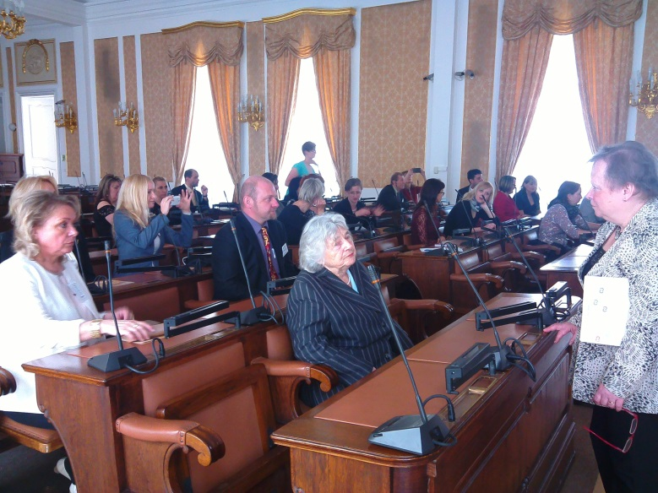
V roce 2016 uspořádal Klub ekologické výchovy Specializační studium pro koordinátory EVVO v Ústeckém kraji ve spolupráci se ZŠ a MŠ Ústí nad Labem, SNP 2304/6, příspěvková organizace. Studium bylo zahájeno v září 2016 a závěrečné zkoušky proběhly v únoru 2017 v prostorách Krajského úřadu Ústeckého kraje. Forma studia byla kombinovaná, tzn. 250 hodin bylo rozděleno do 117 prezenčních hodin včetně exkurzí a 133 hodin proběhlo distančně. Pedagogům z Ústeckého kraje tak bylo umožněno průběžné vzdělávání v oblasti ekologické výchovy. Studia se zúčastnilo 19 uchazečů, kteří složili zkoušky a mohou vykonávat v rámci své aprobace funkci - koordinátor EVVO.
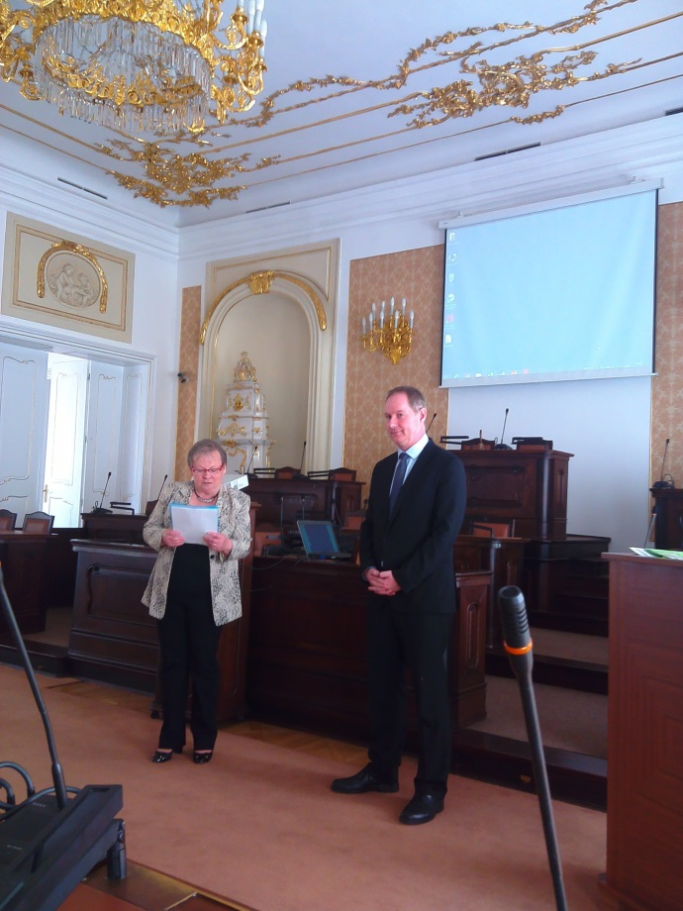
Ke slavnostnímu předání osvědčení absolventům specializačního studia environmentální výchovy ve školách Moravskoslezského kraje, Středočeského kraje, Ústeckého kraje a Prahy, došlo dne 5. dubna 2017 v Poslanecké sněmovně Parlamentu ČR, z rukou Mgr. Petra Gazdíka, místopředsedy PSP ČR a Doc. RNDr. PaedDr. Milady Švecové, CSc., předsedkyně KEV.

